课 程 设 计 论 文

论文题目： 休闲小游戏的设计与开发

学 院： xxxxxxxx
专 业： xxxxxx
班 级： xxxxxx
姓 名： xxxx
指导老师： xxx
完成日期： xxxx年 x月xx号
目录
1. 绪论 1
1.1 开发背景 1
1.2 开发目的与意义 1
2. 相关研究 2
2.1 加减大师的相关研究 2
2.2 24点相关研究 2
2.3 复原棋相关研究 2
3. 概要设计 3
3.1 软件框架 3
3.2 模块划分 4
3.2.1 加减大师模块 4
3.2.2 24点模块 4
3.2.3 复原棋模块 4
4. 关键技术 4
4.1 加减大师的关键技术 4
4.1.1 防止游戏闪屏 5
4.1.2 随机生成计算正确或者错误的算式 5
4.1.3 记录每次游戏数值使得退出游戏之后仍保留最高分 5
4.1.4 判断游戏结束 6
4.2 24点的关键技术 6
4.2.1 防止游戏闪屏 6
4.2.2 解24点 6
4.2.3 输出解24点的结果算式 7
4.2.4 判断用户输入的算式是否合法 8
4.2.5 确保用户计算24点时只能输入数字 9
4.3 复原棋关键技术 9
4.3.1 批量生成按钮的布局 9
4.3.2 生成的游戏一定有解 10
4.3.3 交换两个数值 12
4.3.4 判断游戏结束 13
5. 系统运行结果 15
5.1 软件运行环境 15
5.2 软件运行结果 15
5.2.1 软件主界面 15
5.2.2 24点运行 16
5.2.3 复原棋界面运行图 17
6. 结论与展望 19
6.1 结论 19
6.2 展望 19
参考文献 19

绪论

开发背景
这是一个经济社会快速发展的年代，人们的生活节奏越来越快，生活中的各种压力也越来越大。而电子游戏的出现，则为身处重重压力下的现代人提供了一种很好的娱乐休闲方式。近年来，我国的游戏产业取得了长足的进步，获得了比较快的发展。2017 年我国游戏行业实际销售收入已达2036.1亿元，同比增加 380.4 亿（对应市场规模增加了23%）[1]。小游戏作为电子游戏家族中的一个独特的成员，在其中扮演着重要的角色。在这样的背景下，我们决定开发几款简单的小游戏。

开发目的与意义
随着现实生活节奏的加快，人们在工作之余需要有一个轻松的放松环境。我们小组编写此软件，一方面是对半年来c#学习经验的一次总结，另一方面，也是希望借助与本次开发经历，积累更多的实际开发经验，为之后的项目开发奠下基础。

相关研究

加减大师的相关研究
本游戏灵感来源于微信小程序加减大师，制作简单，浅显易懂，在此不加以说明。

24点相关研究
24点是棋牌类益智游戏。拿一副牌，抽去大小王后(初练也可以把J/Q/K也拿去)，剩下1～10这40张牌(以下用1代替A)。任意抽取4张牌(称为牌组)，用加、减、乘、除(可加括号)把牌面上的数算成24。每张牌必须且只能用一次。如抽出的牌是3、8、8、9，那么算式为(9-8)×8×3=24[2]。
24点的算法各式各样，本软件采用的是比较容易实现的穷举法，4个数进行运算，一定需要经过3次运算，通过暴力穷举，能够非常简便的计算出运行结果,

复原棋相关研究
复原棋的灵感来源于拼图游戏[3]，原理与拼图游戏相似，本游戏的规则是:首先选择游戏模式，如果选择的游戏模式为n，则构建一个矩阵，矩阵的第一行为1到n，第二行为n+1到2n，以此类推，第n行为n（n-1）+1到n*n，再将最后一行的n*n去掉，比如说，选择的游戏模式是3，则会有3*3的九宫格，第一行的数字为123，第二行为456，第三行为78。系统会打乱排序，玩家需要通过交换数字恢复排序。

概要设计

软件框架
本游戏整体框架如图3.1
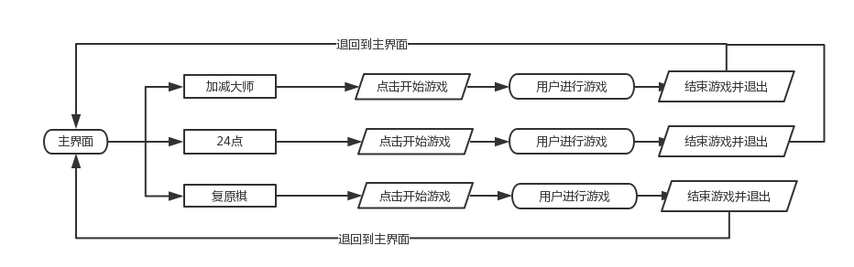
图3.1 整体系统框架图
加减大师框架图如图3.2
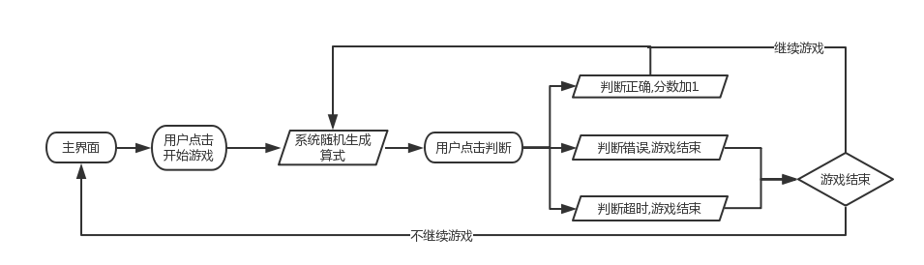
图3.2 加减大师框架图
24点框架图如图3.3
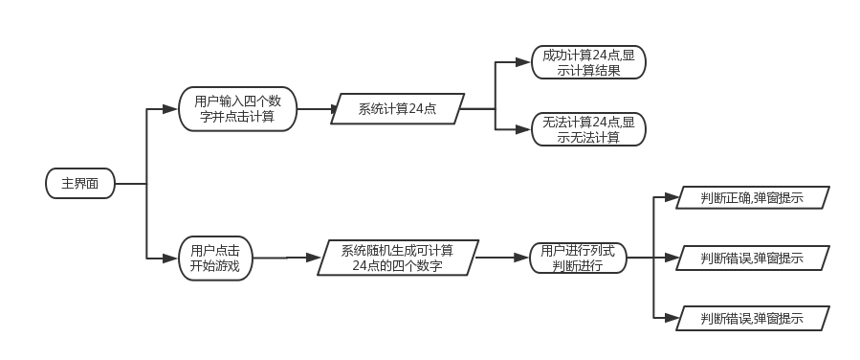
图3.3 24点框架图
复原棋框架图如图3.4
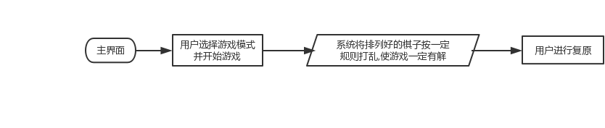
图3.4复原棋框架图

模块划分
本系统总共由三个游戏组成,主要有3大模块,即3个游戏模块

加减大师模块
要解决的问题如下:
- 防止游戏闪屏
- 随机生成计算正确或者错误的算式
- 记录每次游戏数值使得退出游戏之后仍保留最高分
- 判断游戏结束

24点模块
要解决的问题如下:
- 防止游戏闪屏
- 解24点
- 输出解24点的结果算式
- 判断用户输入的算式是否合法
- 确保用户计算24点时只能输入数字

复原棋模块
要解决的问题如下:
- 批量生成按钮的布局
- 生成的游戏一定有解
- 交换两个数值
- 判断游戏结束

关键技术

加减大师的关键技术
加减大师的关键是要解决如下几关键点：

防止游戏闪屏
由于游戏界面做了大量设计,每次打开游戏界面都会闪屏,因此采用重写CreateParams来确保游戏不会闪屏[4],代码如下:
protected override CreateParams CreateParams
{
get
{
CreateParams cp = base.CreateParams;
cp.ExStyle |= 0x02000000;
//用双缓冲从下到上绘制窗口的所有子孙
return cp;
}
}

随机生成计算正确或者错误的算式
首先，随机生成两个数值以及另外一个判断数值，判断数值用来判断是做加法计算还是减法计算，判断之后计算这两个数值的运算结果，将正确的运算结果保留，并生成与正确结果差一以内的随机数值，代码如下:
//如果Algorithm >= 0.5,则进行加法运算
lbLeftNum.Text = LeftNum.ToString();
lbRightNum.Text = RightNum.ToString();
//将LeftNum与RightNum显示在label里
lbAlgorithm.Text = "+";
//lbAlgorithm显示加法
RealResult = LeftNum + RightNum;//RealResult是正确计算的结果
RandomResult = int.Parse(RandomNum.Next(RealResult - 1, RealResult + 1).ToString());
//随机生成错误结果,与正确结果差1以内
lbResult.Text = RandomResult.ToString();
//随机生成的结果显示在lbResult内

记录每次游戏数值使得退出游戏之后仍保留最高分
每次游戏结束后进行判断，如果比历史最高分要高，则记录该分数，记录保存在Properties.Settings里，这样游戏最高分就不会在退出游戏后清零，实现该功能的代码如下:
if (Score > Properties.Settings.Default.Calculation_MaxScore)
//如果获得的分数大于记录的分数
{
Properties.Settings.Default.Calculation_MaxScore = Score;
//刷新最高分
Properties.Settings.Default.Save();
//保存用户的更改
}

判断游戏结束
游戏结束的判断主要有两方面，时间超时游戏结束，玩家判断错误游戏结束，对于时间超时的判断，系统设置timer控件每秒进行进行剩余时间的判断，如果剩余时间小于0，游戏结束，该部分代码如下:
private void GameTime_Tick(object sender, EventArgs e)
{

--TimeLeft;//每秒TimeLeft减一
lbTimeLeft.Text ="残り時間:"+ TimeLeft.ToString();//显示剩余时间
if (TimeLeft < 0)//如果剩余时间小于0,即回答超时
{
GameTime.Enabled = false;//时间暂停计算
CalculationGameOver();//游戏结束
}
}

24点的关键技术

防止游戏闪屏
由于游戏界面做了大量设计,每次打开游戏界面都会闪屏,因此采用重写CreateParams来确保游戏不会闪屏[4],代码如下:
protected override CreateParams CreateParams
{
get
{
CreateParams cp = base.CreateParams;
cp.ExStyle |= 0x02000000;
//用双缓冲从下到上绘制窗口的所有子孙
return cp;
}
}

解24点
该部分采用递归算法求解24点，当进行求解时，先获取四个数的值合并为一个数组，对该数组，先获取数组内的两个数计算它们所以的六个运算结果，将未运算的两个数值与已经运算过的数值结果合并为一个三个数的新数组，将该数组的前两个数进行运算，再将运算的六个结果与之前两个数的六个运算结果进行6*6次的运算，最终结果如果能计算出24，则返回1，否则返回0，代码如下:
//两个数之间,最多有6个不同的值
result = new float[6];
result[0] = a + b;
result[1] = a - b;
result[2] = a * b;
result[3] = a / b;
result[4] = b - a;
result[5] = b / a;
float[] array = cal(cards[i], cards[j]);
//穷举两个数之间的计算结果,构建结果数组array
float[] newdata = new float[cards.Length - 1];
//由未计算的数值与结果数组构建新数组newdata
int index = 0;
for (int k = 0; k < cards.Length; k++)
{
if (k != i && k != j)
//cards[i]和cards[j]都已经使用过,跳过
{
newdata[index] = cards[k];
//如果cards[k]未使用,放入新数组newdata里
index++;
}
}

输出解24点的结果算式
24点的结果输出主要有两种情况，(a[+-*/]b)[+-*/](c+-*/d)形式和(a[+-+/]b[+-*/]c)[+-*/]d形式，我称之为2&2形式与1&3形式，不同形式的输出方式不同,代码如下:
if (OneThree == true)
//判断是否是1&3型,Cal[1]已经是三个数运算的算式,算式结果位于cards[1]
{
switch (i)
{
case 0:
Cal[cards.Length - 2] = cards[0] + "+" + Cal[1];
break;
case 1:
Cal[cards.Length - 2] = cards[0] + "-" + Cal[1];
break;
case 2:
Cal[cards.Length - 2] = cards[0] + "*" + Cal[1];
break;
case 3:
Cal[cards.Length - 2] = "(" + cards[0] + "/" + Cal[1] + ")";
break;
case 4:
Cal[cards.Length - 2] = Cal[1] + "-" + cards[0];
break;
case 5:
Cal[cards.Length - 2] = "(" + Cal[1] + "/" + cards[0] + ")";
break;
}
}
else
//如果是2&2型，则处理之前记录的两次算式，即Cal[1]和Cal[2]
{
switch (i)
{
case 0:
Cal[cards.Length - 2] = Cal[2] + "+" + Cal[1] ;
break;
case 1:
Cal[cards.Length - 2] = Cal[2] + "-" + Cal[1] ;
break;
case 2:
Cal[cards.Length - 2] = Cal[2] + "*" + Cal[1] ;
break;
case 3:
Cal[cards.Length - 2] = "("+ Cal[2] + "/" + Cal[1] + ")";
break;
case 4:
Cal[cards.Length - 2] = Cal[1] + "-" + Cal[2] ;
break;
case 5:
Cal[cards.Length - 2] = "("+Cal[1] + "/" + Cal[2] + ")";
break;
}
}

判断用户输入的算式是否合法
该部分采用DataTable中的Compute方法,实际代码如下:
DataTable re = new DataTable();
try
{
if (int.Parse(re.Compute(tbCalculate.Text, "false").ToString()) == 24)
//判断用户输入的计算过程能不能计算出24
{ MessageBox.Show("答对了", "提示"); }
else { MessageBox.Show("答错了", "提示"); }
}
catch (Exception Ex2)
{
MessageBox.Show("不符合规范\n"+Ex2.ToString(),"提示");
//如果不符合规范,显示抛出异常
}

确保用户计算24点时只能输入数字
该部分采用正则表达式替换,每次输入框数值变化时，将非0-9的字符串替换为空，代码如下:
private void tbNum1_TextChanged(object sender, EventArgs e)
{
tbNum1.Text = System.Text.RegularExpressions.Regex.Replace(tbNum1.Text,
"[^0-9]","");
//正则表达式替换,只允许出现0-9的数字
}

复原棋关键技术

批量生成按钮的布局
首先,用户选择游戏模式,记录为N,初始化按钮代码如下:
private void InitializeButtonsArray()
//初始化按钮布局
{
int x0 = 10, y0 = 10, w = 45, d = 50;
//x0,y0用来控制按钮间的间距,w控制一个按钮的宽度与高度,d是控制两个按钮间的距离
for (int r = 0; r < N; r++)
for (int c = 0; c < N; c++)
//总共N*N个按钮
{
int num = r * N + c;
//num从0开始计数,第r行c列的num值为(r-1)*N+(c-1)
Button btn = new Button();
//声明一个Button类型的btn
btn.Text = (num + 1).ToString();
//这个button显示的文本为num+1
btn.Top = y0 + r * d;
//这个button距离上边 y0 + r * d
btn.Left = x0 + c * d;
//这个button距离左边 x0 + c * d
btn.Width = w;
//设置该button的宽度为w
btn.Height = w;
//设置该button的高度为w
btn.Visible = true;
//button可视化
//btn.Enabled = false;
btn.Tag = num;
//按钮序号,点击按钮时,按钮位置Tag不变,就Text交换
btn.Click += new EventHandler(Btn_Click);
//注册button点击事件
buttons[r, c] = btn; //新按钮放入按钮阵列
this.Controls.Add(btn); //加载到界面
}
buttons[N - 1, N - 1].Visible = false; //留一个空位
}

生成的游戏一定有解
采用模拟玩家随机走棋的方式,且每次走棋不能与前一步相反,即如果前一步向上走,这一步不允许向下走,代码如下:
int r3, c3,OldTag;//声明在外面,因为StarGame()要用到值,OldTag用来记录先前一步的T按钮的Tag
private Button FindNeighbor(Button b1)
//为了保证游戏一定有解,采用模拟走棋法,每次都与相邻的按钮交换,FindNeighbor用来寻找可交换的相邻按钮
{
int t1 = (int)b1.Tag;
//记录传入的button的Tag的值
int[] b2 = new int[4];
//b2是b1可能的邻居按钮
int[] b3 = new int[4];
//b3是b1真实的邻居按钮
b2[0] = t1 - N;
//如果邻居按钮在上面,tag就是t1-N
b2[1] = t1 + N;
//如果邻居按钮在下面,tag就是t1+N
b2[2] = t1 - 1;
//如果邻居按钮在左边,tag就是t1-1
b2[3] = t1 + 1;
//如果邻居按钮在右边,tag就是t1+1
int m = 0;
//m用来记录b3有效长度
for (int i = 0; i < b2.Length; i++)//循环查询b2的有效值
{
switch (i)
{
case 0:
if (b2[i] >= 0&&b2[i]!=OldTag)
//如果上一排的Tag>=0,即存在向上的邻居按钮,不为OldTag是为了防止走棋反复
{
b3[m] = b2[i];
m++;
}
break;
case 1:
if (b2[i] < N * N && b2[i] != OldTag)
//如果下一排的Tag<N*N且不为之前的按钮,即存在向下的邻居按钮,不为OldTag是为了防止走棋反复
{
b3[m] = b2[i];
m++;
}
break;
case 2:
if ((b2[i] + 1) % N != 0 && b2[i] != OldTag)
//0 1 2
//3 4 5
//6 7 8
//如果Button按钮的Tag-1不是N的倍数且不为之前的按钮,即存在向左的邻居按钮,见上图,不为OldTag是为了防止走棋反复
{
b3[m] = b2[i];
// MessageBox.Show(b3[m].ToString());
m++;
}
break;
case 3:
if (b2[i] % N != 0 && b2[i] != OldTag)
//如果Button按钮的Tag+1不是N的倍数且不为之前的按钮,即存在向右的邻居按钮,见上图,不为OldTag是为了防止走棋反复
{
b3[m] = b2[i];
// MessageBox.Show(b3[m].ToString());
m++;
}
break;
}
}

交换两个数值
点击时判断点击的按钮的邻居按钮是否为不可视状态,如果是,交换两者数值可visible状态,代码如下:

bool IsNeighbor(Button b1, Button b2)
//判断两个按钮是否相邻
{
int t1 = (int)b1.Tag;
//第一个按钮的tag属性赋值给t1
int t2 = (int)b2.Tag;
//第二个按钮的tag属性赋值给t2
int r1 = t1 / N, c1 = t1 % N;
//由t1反推r1与c1
int r2 = t2 / N, c2 = t2 % N;
//由t2反推r2与c2
//因为tag的计算公式为r * N + c,又c<N,所以tag/N取整就是r,tag/N取余就
if (System.Math.Abs(r1 - r2) + System.Math.Abs(c1-c2)==1)
//如果距离为1
{
return true;
//判断相邻,返回true
}
return false;
//否则判断不相邻,返回false
}
void Swap(Button b1, Button b2)
//交换两个按钮的Text以及可视化状态
{
string tmpText = b1.Text;
b1.Text = b2.Text;
b2.Text = tmpText;
//交换两个按钮的Text
bool tmpVisible = b1.Visible;
b1.Visible = b2.Visible;
b2.Visible = tmpVisible;
//交换两个按钮的可视化状态
}

Button current = sender as Button;
//当前点中按钮
Button blank = FindeHiddenButton();
//空白按钮
if (IsNeighbor(current, blank))
//如果点击的按钮与空白按钮相邻
{
Swap(current, blank);
//执行swap操作
swapCounter += 1;
//步数加一
lbTest.Text = "次数:" + swapCounter.ToString();
//显示到lbTest上
blank.Focus();
//锁定到刚才点击交换的按钮
}

判断游戏结束
当所有按钮的Text都比Tag值多1的时候,游戏结束,代码如下:
bool Victory()
//判断是否游戏结束
{
for (int r = 0; r < N; r++)
{
for (int c = 0; c < N; c++)
{
if (int.Parse(buttons[r, c].Text) != int.Parse(buttons[r,c].Tag.ToString())+1)
//Text值比Tag值多1,通过遍历所有按钮的Text值与Tag值的情况判断游戏是否结束
{
return false;
}
}
}
return true;
//如果从buttons[0, 0]到buttons[N-1, N-1]已经全部排序,则返回true
}

系统运行结果

软件运行环境
本游戏运行环境如下:
硬件环境:
厂商: Dell Inc.
型号: Inspiron 7559
BIOS: 1.1.7
CPU: Intel(R) Core(TM) i5-6300HQ CPU @ 2.30GHz (4 CPUs), ~2.3GHz
内存: 8066MB RAM
软件环境:
操作系统: Windows 10 教育版 64-bit (10.0, Build 16299)
(16299.rs3_release.170928-1534)
DirectX版本: DirectX 12

软件运行结果

软件主界面
该游戏主界面如下，右上方每秒获取系统当前时间，下方为三个游戏按钮，右下方是关于与退出
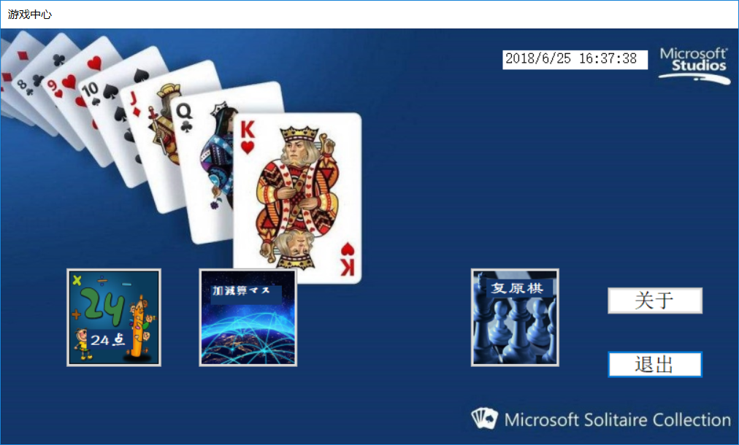
图5.1游戏主界面图

24点运行
在游戏主界面点击24点后，界面如下，总按钮一共有五个，分别是游戏开始，刷新数值，游戏玩法，计算24点和退出游戏

图5.2 24点界面运行图
点击开始游戏或者刷新数据会随机生成四个可计算24点的数值，玩家可自行计算，同时，也可以将数值输入到右边的四个文本框里，通过点击计算24点进行计算，结果将显示在计算结果下面的文本框里，测试结果如图
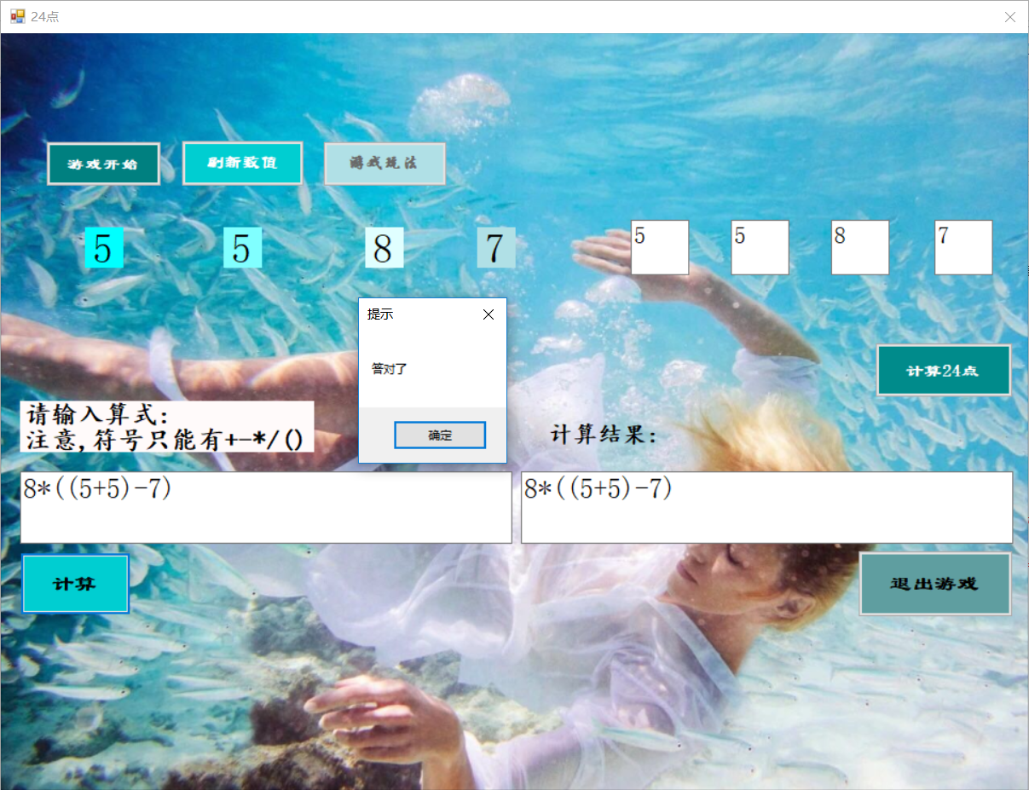
图5.3 24点运行测试图

复原棋界面运行图
复原棋游戏主界面如图:
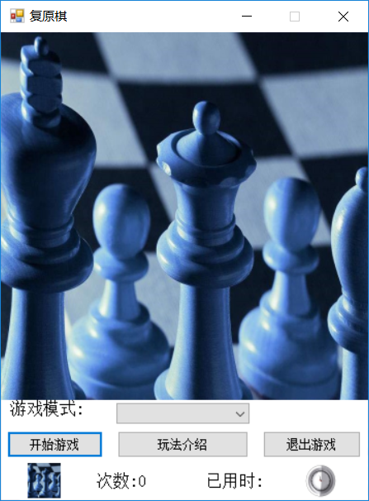
图5.4 复原棋游戏主界面
主要按钮有3个，分别是开始游戏，玩法介绍和退出游戏，选择游戏模式后点击开始游戏，运行后如图:
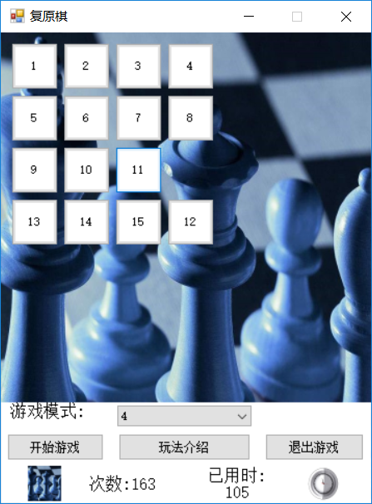
图5.5 复原棋游戏运行图
左下角记录玩家移动次数，右下角记录游戏用时，每次用户点击空按钮相邻的按钮时，空按钮就与其相邻按钮交换，当全部恢复后，游戏成功后界面如图:
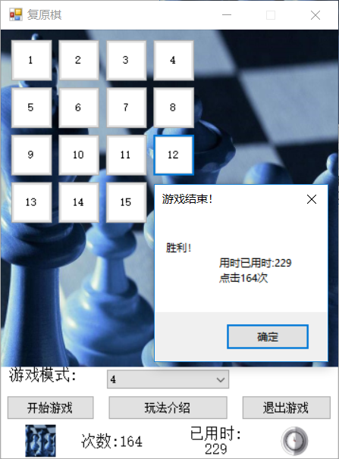
图5.6 复原棋游戏结束图

结论与展望

结论
本软件最终完成较为完善，除了部分界面设计较为粗糙以外，实际用户操作部分都比较完善，采用c#图形界面开发也较为简单，但是游戏玩法容易，创新不足，24点与拼图都不够创新，仍有进步空间。

展望
随着计算的发展，各式各样的小游戏也层出不穷，一方面，硬件的发展能给用户带来更好的视觉体验，另一方面，小游戏由于开发简单功能浅显易懂，竞争也相对激烈，微信小程序更是给小游戏的开发添了一把火。游戏的核心在于剧情与玩法，随着玩家接触大型游戏越来越多，传统小游戏也必须要有十足的创新来吸引玩家。没有最好，只有更好，未来技术越发先进，依然需要我们去开拓与探索。

参考文献
- 2018年中国网络游戏行业发展现状及行业发展趋势:
http://www.chyxx.com/industry/201806/647213.html
- 24点游戏及其算法:
https://blog.csdn.net/qq_15437667/article/details/52216118
- 拼图算法分析:
https://blog.csdn.net/joeblackzqq/article/details/42527277
- C# 完美解决窗体切换闪屏问题:
https://blog.csdn.net/albert528108/article/details/41556247

